

**Об утверждении регламента государственной услуги "Субсидирование ставок вознаграждения при кредитовании, а также лизинге на приобретение сельскохозяйственных животных, техники и технологического оборудования"**

***Утративший силу***

Постановление акимата Северо-Казахстанской области от 19 апреля 2019 года № 105. Зарегистрировано Департаментом юстиции Северо-Казахстанской области 23 апреля 2019 года № 5365. Утратило силу постановлением акимата Северо-Казахстанской области от 12 февраля 2020 года № 30

      Сноска. Утратило силу постановлением акимата Северо-Казахстанской области от 12.02.2020 № 30 (вводится в действие по истечении десяти календарных дней после дня его первого официального опубликования).

      В соответствии с пунктом 2 статьи 27 Закона Республики Казахстан от 23 января 2001 года "О местном государственном управлении и самоуправлении в Республике Казахстан и пунктом 3 статьи 16 Закона Республики Казахстан от 15 апреля 2013 года "О государственных услугах" акимат Северо-Казахстанской области ПОСТАНОВЛЯЕТ:

      1. Утвердить прилагаемый регламент государственной услуги "Субсидирование ставок вознаграждения при кредитовании, а также лизинге на приобретение сельскохозяйственных животных, техники и технологического оборудования".

      2. Признать утратившим силу постановление акимата Северо- Казахстанской области "Об утверждении регламента государственной услуги "Субсидирование ставок вознаграждения при кредитовании, а также лизинге на приобретение сельскохозяйственных животных, техники и технологического оборудования" от 24 апреля 2018 года № 114 (опубликовано 14 мая 2018 года в Эталонном контрольном банке нормативных правовых актов Республики Казахстан в электронном виде, зарегистрировано в Реестре государственной регистрации нормативных правовых актов под № 4703).

      3. Коммунальному государственному учреждению "Управление сельского хозяйства акимата Северо-Казахстанской области" в установленном законодательством Республики Казахстан порядке обеспечить:

      1) государственную регистрацию настоящего постановления в Республиканском государственном учреждении "Департамент юстиции Северо-Казахстанской области Министерства юстиции Республики Казахстан";

      2) в течение десяти календарных дней со дня государственной регистрации настоящего постановления акимата направление его копии в бумажном и электронном виде на государственном и русском языках в Северо-Казахстанском региональном центре правовой информации – филиал Республиканского государственного предприятия на праве хозяйственного ведения "Республиканский центр правовой информации" Министерства юстиции Республики Казахстан для официального опубликования и включения в Эталонный контрольный банк нормативных правовых актов Республики Казахстан;

      3) размещение настоящего постановления на интернет-ресурсе акимата Северо-Казахстанской области после его официального опубликования.

      4. Контроль за исполнением настоящего постановления возложить на заместителя акима Северо-Казахстанской области по курируемым вопросам.

      5. Настоящее постановление вводится в действие по истечении десяти календарных дней после дня его первого официального опубликования.

|  |  |
| --- | --- |
| *Аким*  *Северо-Казахстанской области* | *К. Аксакалов* |

|  |  |
| --- | --- |
|  | Утвержден постановлением акимата Северо-Казахстанской области от "19" апреля 2019 года № 105 |

**Регламент государственной услуги "Субсидирование ставок вознаграждения при кредитовании, а также лизинге на приобретение сельскохозяйственных животных, техники и технологического оборудования"**

**1. Общие положения**

      1. Регламент государственной услуги "Субсидирование ставок вознаграждения при кредитовании, а также лизинге на приобретение сельскохозяйственных животных, техники и технологического оборудования" (далее – Регламент) разработан на основании стандарта государственной услуги "Субсидирование ставок вознаграждения при кредитовании, а также лизинге на приобретение сельскохозяйственных животных, техники и технологического оборудования" (далее – Стандарт), утвержденного приказом Заместителя Премьер-Министра Республики Казахстан - Министра сельского хозяйства Республики Казахстан от 8 июня 2017 года № 229 "Об утверждении стандарта государственной услуги "Субсидирование ставок вознаграждения при кредитовании, а также лизинге на приобретение сельскохозяйственных животных, техники и технологического оборудования" (зарегистрирован в Реестре государственной регистрации нормативных правовых актов под № 15374).

      2. Государственная услуга "Субсидирование ставок вознаграждения при кредитовании, а также лизинге на приобретение сельскохозяйственных животных, техники и технологического оборудования" (далее - государственная услуга) оказывается местным исполнительным органом области (коммунальным государственным учреждением "Управление сельского хозяйства акимата Северо-Казахстанской области") (далее – услугодатель).

      3. Прием заявок и выдача результатов оказания государственной услуги осуществляются через веб-портал "электронного правительства" www.еgov.kz (далее – портал).

      4. Срок оказания государственной услуги – 10 (десять) рабочих дней.

      5. Форма оказания государственной услуги - электронная (полностью автоматизированная).

      6. Результат оказания государственной услуги – уведомление о перечислении субсидии либо уведомление об отказе в предоставлении государственной услуги в случаях и по основаниям, предусмотренным пунктом 14 настоящего Регламента.

      Государственная услуга оказывается бесплатно физическим и юридическим лицам (далее – услугополучатель).

      Форма представления результата оказания государственной услуги – электронная.

      Услугополучателю направляется уведомление о перечислении субсидии либо уведомление об отказе в предоставлении государственной услуги в форме электронного документа, подписанного электронной цифровой подписью (далее – ЭЦП) услугодателя, согласно приложениям 1 и 2 к Стандарту. Уведомление направляется на адрес электронной почты, указанный услугополучателем при регистрации в информационной системе субсидирования, а также в "личный кабинет" в информационной системе субсидирования.

      Форма предоставления результата оказания государственной услуги - электронная.

      График приема заявок и выдачи результатов оказания государственной услуги – круглосуточно, за исключением технических перерывов, связанных с проведением ремонтных работ (при обращении услугополучателя после окончания рабочего времени, в выходные и праздничные дни в соответствии с трудовым законодательством Республики Казахстан и статьи 5 Закона Республики Казахстан от 13 декабря 2001 года "О праздниках в Республике Казахстан", прием заявок и выдача результатов оказания государственной услуги осуществляется следующим рабочим днем).

      График работы услугодателя - с понедельника по пятницу включительно с 9.00 до 17.30 часов, с перерывом на обед с 13.00 до 14.30 часов, кроме выходных и праздничных дней, согласно трудовому законодательству Республики Казахстан.

**2. Описание порядка действий структурных подразделений (работников) услугодателя в процессе оказания государственной услуги**

      7. Услугополучатель представляет следующий документ на портал:

      Предложение на заключение договора субсидирования в форме электронного документа, удостоверенного ЭЦП услугополучателя, согласно приложению 3 к Стандарту.

      Подтверждением принятия предложения на заключение договора субсидирования является соответствующий статус в "личном кабинете" услугополучателя в информационной системе субсидирования о принятии запроса для оказания государственной услуги.

      8. Содержание каждой процедуры (действия), входящей в состав процесса оказания государственной услуги и длительность их выполнения:

      1) ответственный исполнитель услугодателя с даты получения предложения осуществляет:

      регистрацию предложения в информационной системе субсидирования и проверку соответствия предложения условиям субсидирования, в том числе – 2 (два) рабочих дня;

      принятие и оформление решения по предложению и уведомление об этом услугополучателя, путем подписания ЭЦП руководителя услугодателя - 1 (один) час;

      2) на основании положительного решения по предложению услугодателя заключается Договор субсидирования в электронной форме на веб-портале между услугополучателем, путем подписания ЭЦП руководителя – 4 (четыре) рабочих дня;

      3) услугополучатель формирует на веб-портале с ЭЦП заявку на субсидирование – 30 (тридцать) минут;

      4) ответственный исполнитель услугодателя подтверждает принятие заявки на субсидирование путем подписания с использованием ЭЦП и отдел финансирования услугодателя формирует в информационной системе субсидирования платежные поручения на выплату субсидий загружает в информационную систему "Казначейство-Клиент", подписываемые ЭЦП руководителя для перечисления субсидий – 1 (один) рабочий день;

      5) услугодатель со дня получения уведомления в информационной системе субсидирования от услугополучателя по изменению условий действующего договора займа:

      осуществляет проверку соответствия измененных условий договора займа условиям субсидирования, в случае соответствия предлагаемых изменений требованиям Правил принимает и оформляет решение по внесению изменения в договор субсидирования и уведомляет об этом услугополучателя и подписывается ЭЦП руководителя – 1 (один) рабочий день;

      6) услугодатель со дня получения уведомления от финансового института принимает и оформляет решение на прекращение договора субсидирования и уведомляет об этом услугополучателя и соответствующее решение подписывается ЭЦП руководителя– 1 (один) рабочий день.

      9. Результат процедуры (действия) по оказанию государственной услуги, который служит основанием для начала выполнения следующей процедуры (действия):

      1) ответственный исполнитель услугодателя регистрирует и проверяет предложение на соответствие условиям субсидирования, а также принимает и оформляет решение по предложению и уведомляет об этом заемщика и финансовый институт;

      2) подписание руководителем услугодателя Договора субсидирования;

      3) формирование услугополучателем заявки на субсидирование;

      4) подписание руководителем услугодателя платежных поручений на выплату субсидий;

      5) принятие руководителем услугодателя и подписание решения по изменению договора субсидирования;

      6) принятие руководителем услугодателя и подписание решения на прекращение договора субсидирования.

**3. Описание порядка взаимодействия структурных подразделений (работников) услугодателя в процессе оказания государственной услуги**

      10. Перечень структурных подразделений (сотрудников) услугодателя, которые участвуют в процессе оказания государственной услуги:

      1) ответственный исполнитель услугодателя;

      2) руководитель услугодателя;

      3) отдел финансирования услугодателя.

      11. Описание последовательности прохождение каждой процедуры (действия) с указанием длительности каждой процедуры (действия):

      Содержание каждой процедуры (действия), входящей в состав процесса оказания государственной услуги и длительность их выполнения:

      1) ответственный исполнитель услугодателя с даты получения предложения осуществляет:

      регистрацию предложения в информационной системе субсидирования и проверку соответствия предложения условиям субсидирования, в том числе – 2 (два) рабочих дня;

      принятие и оформление решения по предложению и уведомление об этом услугополучателя, путем подписания ЭЦП руководителя услугодателя - 1 (один) час;

      2) на основании положительного решения по предложению услугодателя заключается Договор субсидирования в электронной форме на веб-портале между услугополучателем, путем подписания ЭЦП руководителя – 4 (четыре) рабочих дня;

      3) услугополучатель формирует на веб-портале с ЭЦП заявку на субсидирование – 30 (тридцать) минут;

      4) ответственный исполнитель услугодателя подтверждает принятие заявки на субсидирование путем подписания с использованием ЭЦП и отдел финансирования услугодателя формирует в информационной системе субсидирования платежные поручения на выплату субсидий загружает в информационную систему "Казначейство-Клиент", подписываемые ЭЦП руководителя для перечисления субсидий – 1 (один) рабочий день;

      5) услугодатель со дня получения уведомления в информационной системе субсидирования от услугополучателя по изменению условий действующего договора займа:

      осуществляет проверку соответствия измененных условий договора займа условиям субсидирования, в случае соответствия предлагаемых изменений требованиям Правил принимает и оформляет решение по внесению изменения в договор субсидирования и уведомляет об этом услугополучателя и подписывается ЭЦП руководителя – 1 (один) рабочий день;

      6) услугодатель со дня получения уведомления от финансового института принимает и оформляет решение на прекращение договора субсидирования и уведомляет об этом услугополучателя и соответствующее решение подписывается ЭЦП руководителя– 1 (один) рабочий день.

**4. Описание порядка взаимодействия с Государственной корпорацией и (или) иными услугодателями, а также порядка использования информационных систем в процессе оказания государственной услуги**

      12. Государственная услуга "Субсидирование ставок вознаграждения при кредитовании, а также лизинге на приобретение сельскохозяйственных животных, техники и технологического оборудования" через Государственную корпорацию "Правительство для граждан" и канцелярию услугодателя не оказывается.

      13. Описание порядка обращения и последовательности процедур (действий) услугодателя и услугополучателя при оказании государственной услуги через портал:

      1) услугополучатель осуществляет регистрацию (авторизацию) на портале с помощью своего регистрационного свидетельства ЭЦП;

      2) выбор услугополучателем электронной государственной услуги, заполнение полей электронного запроса и прикрепление пакета документов (при наличии прилагаются электронные копии подтверждающих документов);

      3) удостоверение электронного запроса для оказания электронной государственной услуги посредством ЭЦП услугополучателя;

      4) получение услугополучателем уведомления о статусе электронного запроса и сроке оказания государственной услуги в истории получения государственных услуг личного кабинета услугополучателя;

      5) услугодатель осуществляет процедуры (действия) в соответствии с описанием порядка взаимодействия структурных подразделений (работников) услугодателя в процессе оказания государственной услуги и направляет в "личный кабинет" услугополучателя результат оказания государственной услуги в форме электронного документа, подписанного ЭЦП;

      6) получение услугополучателем результата государственной услуги в истории получения государственных услуг личного кабинета услугополучателя.

      Подробное описание порядка обращения и последовательности процедур (действий) услугодателя и услугополучателя при оказании государственной услуги через портал отражается в справочнике бизнес-процессов оказания государственной услуги согласно приложению к настоящему Регламенту.

      14. Услугодатель отказывает в оказании государственной услуги по следующим основаниям:

      1) установление недостоверности документов, представленных услугополучателем для получения государственной услуги, и (или) данных (сведений), содержащихся в них;

      2) несоответствие услугополучателя и (или) представленных материалов, объектов, данных и сведений, необходимых для оказания государственной услуги, требованиям, установленными Правилами субсидирования ставок вознаграждения по кредитам и лизингу технологического оборудования, на приобретение сельскохозяйственных животных, а также лизингу сельскохозяйственной техники, утвержденных приказом Заместителя Премьер-Министра Республики Казахстан – Министра сельского хозяйства Республики Казахстан от 26 октября 2018 года № 436 "Об утверждении Правил субсидирования ставок вознаграждения по кредитам и лизингу технологического оборудования, на приобретение сельскохозяйственных животных, а также лизингу сельскохозяйственной техники" (зарегистрирован в Реестре государственной регистрации нормативных правовых актов под № 17741).

**5. Иные требования с учетом особенностей оказания государственной услуги, в том числе оказываемой в электронной форме**

      15. Адреса мест оказания государственной услуги размещены на:

      1) интернет-ресурсе соответствующего услугодателя;

      2) интернет - ресурсе Министерства сельского хозяйства: www.mgov.kz, раздел "Государственные услуги", подраздел "Адреса мест оказания государственной услуги".

      16. Услугополучатель имеет возможность получения информации о порядке оказания государственной услуги в режиме удаленного доступа посредством "личного кабинета" на портале и Единого контакт-центра.

      17. Контактные телефоны справочных служб по вопросам оказания государственной услуги указаны на портале. Единый контакт-центр: 1414, 8-800- 080-7777.

|  |  |
| --- | --- |
|  | Приложение к регламенту государственной услуги "Субсидирование ставок вознаграждения при кредитовании, а также лизинге на приобретение сельскохозяйственных животных, техники и технологического оборудования" |

**Справочник бизнес - процессов оказания государственной услуги "Субсидирование ставок вознаграждения при кредитовании, а также лизинге на приобретение сельскохозяйственных животных, техники и технологического оборудования"" через портал**

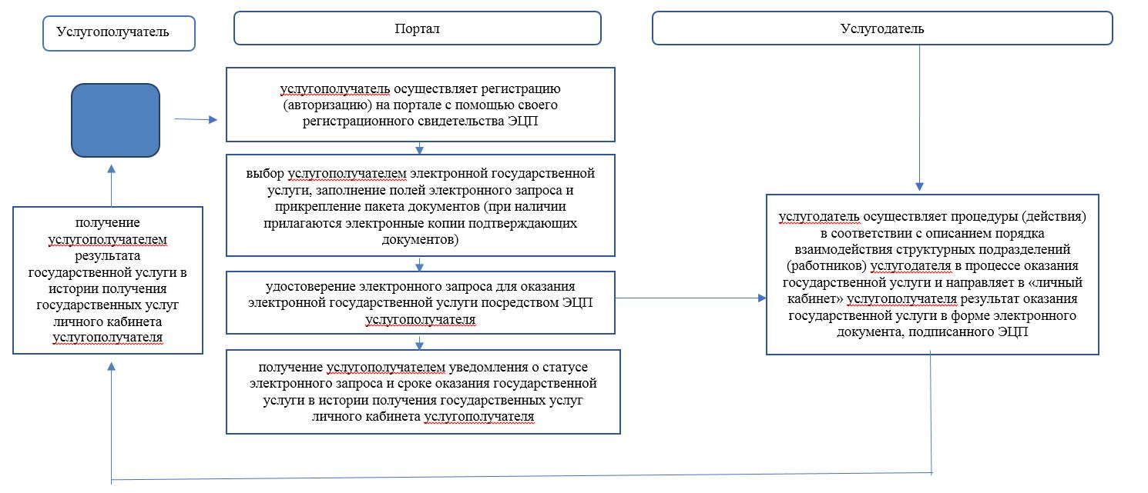

      Условные обозначения

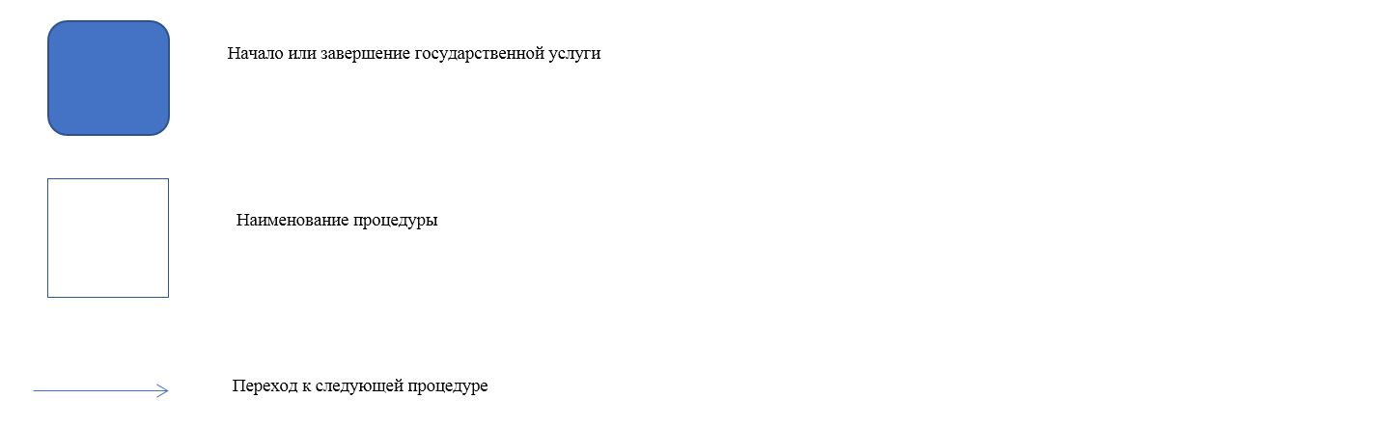

© 2012. РГП на ПХВ «Институт законодательства и правовой информации Республики Казахстан» Министерства юстиции Республики Казахстан